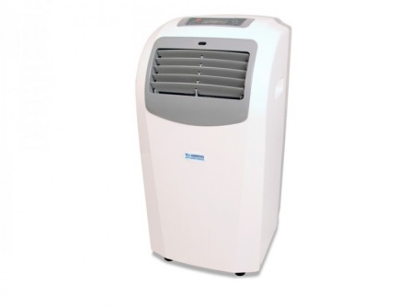



**Handleiding: Airconditioner 230V 4000W**

**Installatie**

Plaats de airconditioner in een horizontale positie en minimaal 50 cm van de muur of ander opstakel/voorwerp.

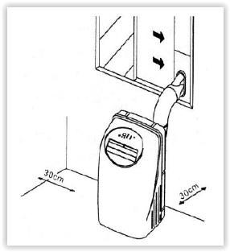 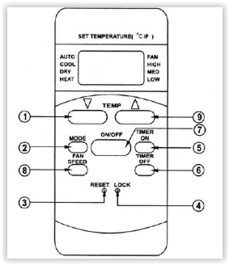

**Gebruik van de luchtslang**

1. Sluit de luchtslang aan op de achterzijde van de unit.

2. Plaats de andere zijde van de slang bijvoorbeeld uit een raam met behulp van de aansluitstukken. Gebruik alleen de lengte die u nodig heeft tussen 600mm en 180mm.

**Afstandsbediening**

1 / 9. Gebruik deze knoppen

voor de temperatuur instelling.

2. Instellingsknop.

Elke keer als u de knop indrukt veranderd de instelling van de airco van automatisch, koelen, drogen tot ventileren.

3. Resetknopje.

Als u dit knopje indrukt worden alle instellingen weer op de oorspronkelijke waarden teruggezet.

4. Blokkeerknopje.

Druk dit knopje in om alle ingestelde waarden te blokkeren druk nogmaals in om te deblokkeren.

5 / 6. Timer aan/uit knoppen.

Gebruik deze om de aan- en uitschakeltijden van de airco in te stellen.

7. Aan/uit knop.

8. Ventilator snelheids knop.

Elke keer als u de knop indrukt veranderd de snelheid van de ventilator van automatisch, laag, midden tot hoog.

**Veiligheidsmaatregelen**

* Voorkom dat de airconditioning in of in de buurt van water komt te staan.
* Houdt open vuur en brandbare stoffen uit de buurt van de airconditioning.
* Gebruik geen beschadigde stekkers of verlengsnoeren.
* Kabelhaspels geheel afrollen.
* Maak de airconditioning niet schoon met chemische middelen maar gebruik een
* vochtige doek.
* Als de airconditioning plots vreemde geluiden maakt zet hem dan onmiddellijk uit. Controleer de unit en neem eventueel contact op met uw Sijperda Verhuur.